Medieninformation

Weihnachten mit Friedrich von Thun

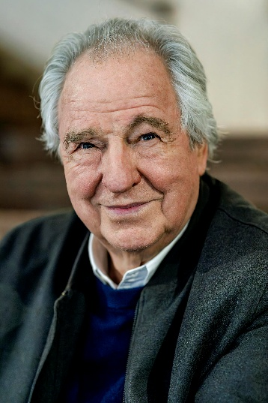
In seiner unvergleichlich charmanten Art stimmt der österreichische Schauspieler und Publikumsliebling Friedrich von Thun sein Publikum mit ausgewählten Texten und Gedichten auf die Weihnachtszeit ein. Mit besinnlichen wie auch heiteren Inhalten trifft er punktgenau inmitten der Herzen der Zuhörer: Weihnachtliches und Amüsantes mit Ephraim Kishon, Astrid Lindgren, Oscar Wilde, Axel Corti, Ludwig Thoma, Hermann Hesse u.v.a.
Musikalisch begleitet wird der Wahl-Münchner dabei von der vielfach ausgezeichneten Akkordeonisten Maria Reiter.

Termin: 19.12.2026
Beginn: 19:30 Uhr
Preise: Euro 65,-/55,-/45,-/35,-*

Kartenvorverkauf: 1040 Wien, Argentinierstraße 37
von Montag bis Samstag von 13.00 bis 18.00 Uhr
Karten Hotline: 01/501 65/13306
www.akzent.at
Pressefotos in 300dpi und –texte für Ihre Ankündigung stehen auf unserer Website www.akzent.at in unserem Pressebereich zur Verfügung.

